《9.5图形的全等》教学设计

吴连娟 海南省定安县岭口初级中学

一、教学目标
1、理解并掌握全等图形、全等多边形及全等三角形的概念及性质，及全等多边形的表示方法。
2、会判定所给图形是否是全等图形，并能识别两个全等图形的对应元素。
3、在探究的过程中，让学生体会图形的三种基本变换与图形全等的关系以及类比、特殊化、转化等数学思想，并能应用图形的全等解决简单的数学问题，发展学生几何思维。
二、教学重难点
重点：全等多边形的性质与识别方法；全等三角形的性质应用。
难点：平移、旋转、翻折等图形基本运动对全等图形的影响及对应元素的确定。
三、教学过程
（一）复习导入
1、下列图形中，哪两个图形可以通过轴对称、平移或旋转等变换得到？
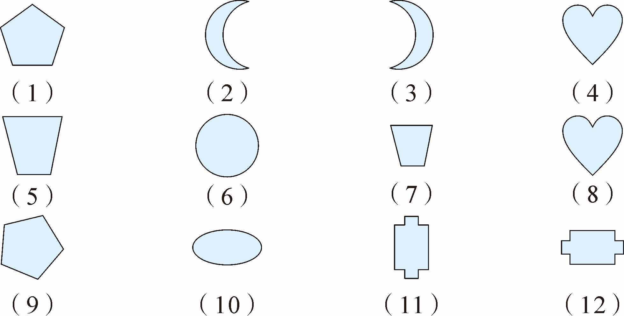

2、观察思考：每组中的两个图形有什么特点？
图形经过变换后，位置 ，形状 ，大小 。
问：变换前后的两个图形能够完全重合吗？
（设计意图：首先让学生通过练习回顾图形的轴对称、平移及旋转等变换的相关内容，并观察变换前后图形有什么特点，进而产生探究新知识的渴望，为新课做好铺垫，从而引出课题。）
（二）探索新知
探究一：全等图形
1、试一试：将三角板按在纸上，画出三角形，并裁下来，把三角板和纸三角形放在一起，观察它们能够重合吗？

2、思考：若把你的数学课本和同学的数学课本叠放在一起，会重合吗？
3、归纳总结
定义：能够完全重合的两个图形叫做全等图形。
一个图形经过轴对称、平移与旋转等变换所得到的新图形一定与原图形全等。反过来，两个全等的图形经过上述变换后一定能够互相重合。
4、做一做：图1中给出了8个图形，你能发现哪两个图形是全等图形吗？动手试试看。
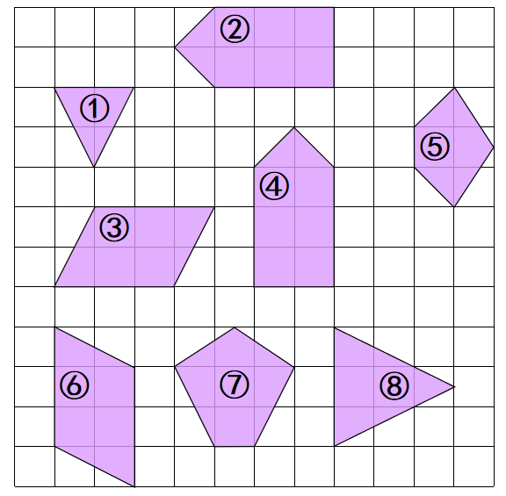
图1
5、判断：观察下面两组图形，它们是不是全等图形？如果不是，请说明理由。
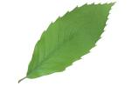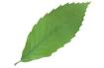
（2）
（1）
分析：抓住全等图形的关键点——能够完全重合。
解：（1）不是，两个图形形状相同，但大小不同。（2）不是，两个图形面积相同，但形状不同。

（设计意图：通过三角板画图和课本叠放让学生动手操作，真正地切生体会全等图形的概念，并总结出其特点；接着通过做一做和判断题等多维度题型，加深学生对全等图形概念的理解，从而理解图形全等的内在意义。）
探究二：全等多边形
1、思考：观察图2中的两对多边形，每对中的其中一个图形可以经过怎样的变换和另一个图形重合？
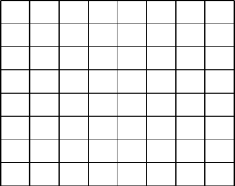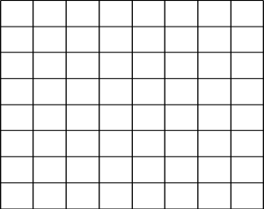
图2
定义：上面的两对多边形都是全等图形，也叫做全等多边形。
两个全等的多边形，经过变化而重合，相互重合的顶点叫做对应顶点，相互重合的边叫做对应边，相互重合的角叫做对应角。（全等多边形的对应边、对应角分别相等）
2、表示方法：如图3，两个五边形是全等的。
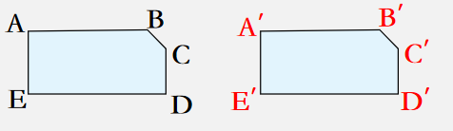
图3
记作：五边形ABCDE ≌ 五边形A'B'C'D'E'
（符号“≌”表示全等，读作“全等于”，注：对应位置的字母表示对应顶点）。
3、找一找：你能说出图3中两个图形的对应边与对应角吗？
对应边
对应角
问：那么这些对应边、对应角分别有怎样的关系呢？
4、思考：反之，如果这两个图形的对应边与对应角分别相等，那么它们是全等的吗？
5、归纳总结
（1）全等多边形的性质：全等多边形的对应边、对应角分别相等。
（2）判断多边形全等的方法：如果两个多边形的边、角分别对应相等，那么这两个多边形全等。
6、针对训练
判断下列说法是否正确
①两个四边形全等，则它们的对应边相等； （ ）
②两个五边形全等，则它们的对应角相等； （ ）
③各角对应相等的两个多边形是全等多边形。（ ）
（设计意图：类比全等图像的概念，通过两组多边形的变换引出全等多边形的概念，易于学生理解，同时强调全等多边形的性质特点、表示方法，为后续学习几何证明奠定基础；接着通过找一找和判断题等题型，加深学生对全等多边形相关概念的理解。）
探究三：全等三角形
B
A
C
F
D
E
图4
观察以上图4，你有什么发现？你能给全等三角形下定义吗？
定义：能够完全重合的三角形叫做全等三角形。
如图4，记作：△ABC ≌ △DEF.（对应位置的字母表示对应顶点）
三角形是特殊的多边形，因此可以得到：
1、全等三角形的性质：全等三角形的对应边、对应角分别相等。
∵△ABC ≌ △DEF，
∴ AB = DE，BC = EF，AC = DF，∠A =∠D ，∠B =∠E，∠C =∠F.
2、判定三角形全等的方法：如果两个三角形的边、角分别对应相等，那么这两个三角形全等。
∵ AB = DE，BC = EF，AC = DF，∠A =∠D ，∠B =∠E，∠C =∠F，
∴△ABC ≌ △DEF.
对应顶点 | 点 A 与 、点 B 与点 E、
对应边 | AB 与 DE、 、AC 与 DF.
对应角 | ∠A 与∠D、∠B 与 、∠C与
请指出它们之间的对应顶点、对应边与对应角，并将表格补充完整。
（设计意图：让学生观察图4的两个三角形，发现它们通过轴对称后能够完全重合，并让学生类比全等图像、全等多边形的概念给全等三角形下定义，从中渗透类比的数学思想；在讲解全等三角形的性质、判定过程中，强调数学表示方法，书写规范，为后续学习三角形内容做好准备；最后通过补充表格，加深学生对全等三角形相关内容的理解。）
（三）例题讲解
如图5，△ABC 沿着BC 的方向平移至 △DEF，∠A = 80°，∠B = 60°，求∠F 的度数。
B
A
C
D
F
E
图5
解：由图形平移的特征，可知△DEF 与△ABC 的形状和大小相同，
即△DEF ≌ △ABC，
∴∠D = ∠A = 80°（全等三角形的对应角相等）.
同理∠DEF = ∠B = 60°
又∵∠D +∠DEF +∠F = 180°（三角形的内角和等于180°），
∴∠F = 180°–∠D –∠DEF（等式的性质）
= 180°– 80°– 60° = 40°.
（设计意图：学生经历求角度问题的过程，加强全等三角形概念及性质的理解与掌握，培养学生的逻辑推理能力，帮助学生建立平移与全等三角形知识之间的联系，拓展他们的数学思维，为后续更复杂的几何问题解决奠定基础；同时在讲解例题的过程中，对应点明书写的规范性，易于学生理解。）
（四）当堂检测
1、下列叙述中错误的是（ ）
A. 全等图形的面积一定相等
B. 所有正方形都是全等图形
C. 全等图形的形状和大小都相同
D. 全等三角形的对应边、对应角分别相等
2、如图6，△ABD 绕着点A逆时针旋转 60°到△ACE 位置，
则△ ≌△ ，
这两个三角形的对应点是 与 ， 与 ， 与 ；
AB= ，AD= ，BD= ；
∠BAD= ，∠ABD= ，∠BDA= ；
∠BAC =∠ = °.
A
B
C
D
E
图6
3、如图7，已知∠ABD = 110°，∠C = 45°，△ABC与△BAD 关于直线 l 成轴对称，则△ABC ≌ △ ，∠BAD = °，∠AEC = °.
A
B
C
D
E
l
图7

（设计意图：首先通过选择题的形式让学生进一步掌握相关概念；接着以填空题的形式利用旋转、轴对称等变换结合图形的全等，让学生再次体会变换与全等图像之间的联系，以及在求角度前要先明确两个图形是全等的关系，体现了转换的数学解题思路；在练习中，让学生先自主完成、小组讨论，尝试求解，激发学生的求知欲，提高学习兴趣。让学生经历探索、发现新知的过程，培养学生的自主探究、专研的学习精神。）
（五）课堂小结
通过本节课的学习，你有哪些收获？
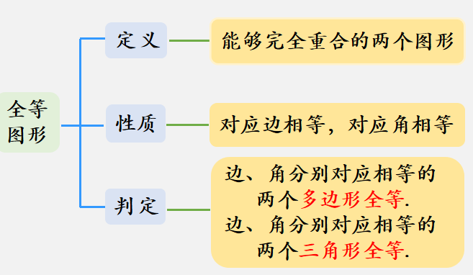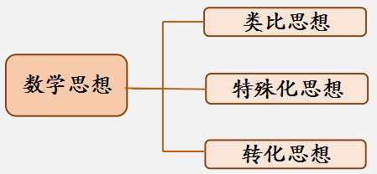
（设计意图：通过总结相关知识点、涉及到的数学思想，画龙点睛巩固知识，通过齐读知识点，加深学生记忆，培养好的学习习惯。）
（六）作业
作业练习单中的【基础题】、【提升题】。

（设计意图：作业通过分层的形式，层层递进，帮助学生巩固所学知识，为后面学习新的内容做准备。）
四、板书设计
9.5图形的全等

知识归纳：

练习：

